サイクリングイベントの御案内
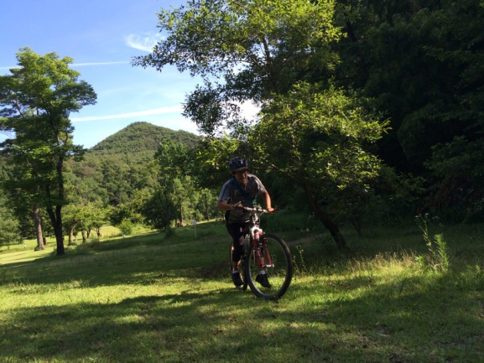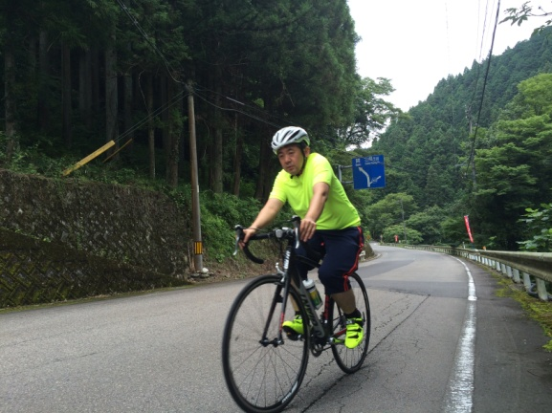

４月16日（日） 26-9（ブロック）サイクリング
初めてオフロードを走る方や初心者にオススメのサイクリングです。
26インチでも29インチでもブロックタイヤ装着車で楽しむサイクリング!!
平坦なオフロードを中心に走行します。オフロードをガタガタ、ゴトゴト楽しみます。
推奨車輌：マウンテンバイク、シクロクロス等のブロックタイヤ装着車

５月14日（日） 2525（ニコニコ）サイクリング
初めてのドロップハンドルの方や初心者及び、
クロスバイクに慣れてきた方にオススメのサイクリングです。
いつもニコニコ、オンロードをのんびり時速25ｋｍ以下でサイクリングを楽しみます。
推奨車輌：ロードバイク（タイヤ25ｃ）、グラベルロード、シクロクロス、クロスバイク

６月11日（日） 2.10（フラット）サイクリング
初めてのクロスバイク、マウンテンバイクの方や初心者にオススメのサイクリングです。
タイヤの太さが2.10でも大丈夫!!
オンロードをゆ～っくり時速20ｋｍ以下でふらっとサイクリングを楽しみます。
推奨車輌：クロスバイク、マウンテンバイク、ジュニアスポーツバイク等フラットハンドル装着車

いずれも参加費無料です。他店で御購入頂いたお客様でも参加して頂けます。ヘルメット着用義務。
ウイールに 集合出発９時 １～３時間サイクリングを楽しみます。
駐車場に限りがありますので、車でお越しの方は事前に御連絡下さい。
レンタルを御希望の方は、予約が必要となります。（レンタル料3.000円）
天候不順または都合により中止にする場合がございます。
その時の案内は、フェイスブックにて発信致します。

ＣＹＣＬＥ・ＰＲＯ ウイール 058-383-6115 ホームページ フェイスブック

